5618物流软件 视频大纲

基础部分
流程篇
客服篇
财务篇
综合篇
附加帮助
基础部分

- 首次登陆
- 5618物流软件 运行环境（必须使用 IE8 以上版本浏览器）；
- IE浏览器的弹出窗口设置；
- 打印插件安装；
- 软件概述
- 软件界面和模块功能介绍；
- 软件的基本操作说明；
- 基础信息设置
- 账户的基本信息设定；
- 岗位权限、用户管理；
- 运力资源设置
如果您是首次使用5618软件，建议您首先完善运力资源相关信息。
- 到站信息设置；
- 卸货点 （联网、费用结算方式、代收货款结算方式）
- 中转站点
- 车辆档案管理；
- 中转单位管理；
流程篇

- 运单输入
如果你的主营业务模式包含专线，在输单之前，建议首先完善到站信息。
- 运单格式设置（参数设置 > 运单设置）；
- 运单输入后的相应财务数据生成；
- 如何提高输单速度；
- 尽量使用键盘操作 — Tab 或 Enter(回车键) 切换至下一个光标，Shift + Tab 键切换光标至上一个输入框；
- 设置常用站点的序号，记住货物名称、包装的编号；
- 多使用快捷键
  - F1 切换发货人签收短信
  - F2 切换收货人受理短信
  - F3 显示 附加信息
  - F4 切换光标至业务费（回扣）输入框
  - F12 切换单号生成方式（手动/自动）
  - Alt + S 保存
  - Alt + P 打印
  - Alt + V 打印预览
- 发车管理
- 发车方案制定；
- 运单装车、卸车操作；
- 自定义发车清单格式；
- 签订发车合同；
- 了解发车后的相关财务数据。
- 到车管理
- 运单的到达或取消到达；
- 到达车清单打印；
- 到车结算
- 到货通知
- 两种通知方式－电话或短信；
- 如何进行重复通知、查看历史通知记录；
- 提货受理
- 封单（等通知放货）的提货操作；
- 了解提货后的财务数据；
- 如何对已经提货的运单作取消（返提）操作。

- 到货派送
- 派送操作方式分为两种：单票派送和批量派送；
- 派送单的更新、取消、签收操作；
- 了解派送后的财务数据。

- 中转外包
- 中转操作方式分为两种：单票中转和批量中转；
- 中转单的更新、取消、审核操作；
- 中转回单的验收；
- 了解中转后的财务数据。

- 运单更新、查看
- 运单更新的条件限制：
  - 已经提货、派送、中转的运单，无法更改到站、收货人、到付运费、附事项；
  - 更改现金运费时，如果现金已经入账，系统会自动对修改前后的现金差额记入财务现金账。
  - 如果运单财务数据已经入账或核销，无法对相应的记录作更新；
- 如何查看之前的更新记录？
  - 查看运单；
  - 日志记录；
  - 财务审核；

- 运单查询
  - 查询方式：
- 运单查询页面进行查询；
- 运单查看中使用快找功能；
  - 查询技巧：
- 模糊查询；
- 多项条件查询；
  - 营业统计介绍；

客服篇

- 预约业务处理

业务接单方式：
  - 客户送货上门（档口收货）；
  - 客户发货前先通知我们公司，告知到站、数量等。约定时间，再由我们派车接货。

- 预约业务登记（更新、取消）；
- 接货调度；
- 接货完成后入库；

- 回单流程
签收 > 返回（寄回）> 返厂（结算）
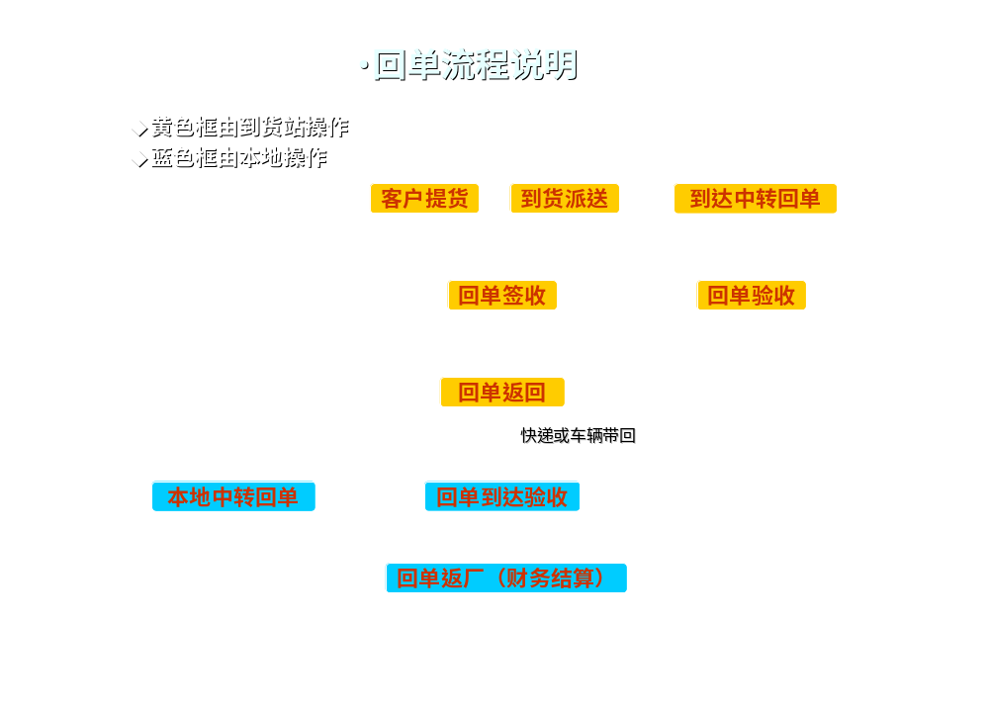
- 客服管理
- 短信系统
财务篇

- 财务概述
- 5618物流软件的财务思想；
  - 出纳：收款、付款
- 会计：记账（各类应收应付款项的记账、营业收支）、报表统计、审核、报账

【各受理员之间的财务数据是相互隔离的，只有出纳才有权限统计和监控各受理员的财务状况】
【所有从业务流程中产生的财务数据都是有软件自动生成，无需进行手工记录】

- 财务岗位设置：
- 受理员：受理开单，执行运单类收款、付款；
- 会计：开具各类收付款凭证，核销各类应收应付款项，发车/到车结算，并进行财务审核工作；
- 出纳：每天核对各类收付款凭证，并作入账操作；

 | 岗位名称 | 人数
企业型 | 受理员 | 多个
企业型 | 会计 | 1个或多个
企业型 | 出纳 | 1个
网点型 | 受理员兼会计 | 1个或多个
网点型 | 出纳(负责人/老板) | 1个

- 财务岗位流程

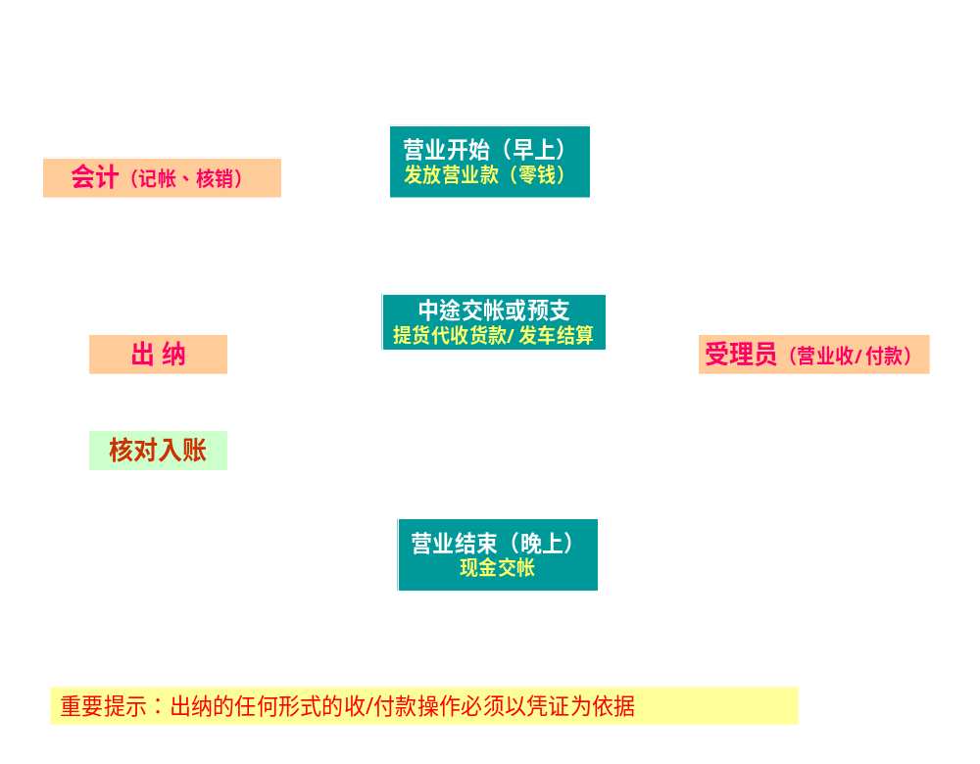
- 出纳的收款/付款依据：
  - 营业现金 — 营业现金的收入和支出。
  - 核销 — 将应收/应付款项的记录作销账的处理，核销之后也可以进行返销。
  - 收款/付款凭证 — 日常的收支凭证，（发车、到车结算凭证）。

- 出纳岗位的注意事项：
  - 任何形式的现金交接必须凭单据（运单、核销单、凭证）来完成。
  - 出纳尽量避免各类单据的操作（避免出纳兼会计的岗位设置）。

- 什么是入账： 由出纳将核对无误的收/付款记录作永久性的财务记录的过程。
  - 入账工作应该及时处理，不得拖延。

- 财务准备
- 财务科目定义：
- 建议您在专业会计知识背景下合理的定义科目类别，因为您所定义的任何科目的金额都将会被统计到财务报表中。
- 财务余额说明：
- 本日或本期余额：指当天或短期几天内的余额，和是否入账无关。
- 会计余额：也指账面余额，并且是已经入账后的余额统计。
- 初始余额的设定：行政办公 > 参数设置 > 财务余额设定。
- 如何保证财务余额准确：
  - 财务的交接、入账工作必须在当天或次日完成，不得拖延；
  - 出纳的收款、付款必须凭单据（运单、核销单、凭证）来完成。

- 现银互转操作。

- 财务审核

- 审核目的：检查运单输入中可能存在的错误，并予以纠正，防控运单的财务风险
- 审核对象：
- 本地受理运单；
  - 审核重点：发货人（月结）、收货人（电话…）、附加事项、费用情况
- 运单费用异动（改单记录）；
- 发车合同、合同更新记录；
  - 卸货点费用申报：
  - 运费到算的确认；

- 审核注意事项：
    - 审核工作必须在当日或次日完成，不得拖延；
    - 必须实行交叉审核制度。

- 了解应收应付
- 应收应付科目分类：
科目名称 | 说明 | 数据来源
【应收运费】 | 向发货客户应收的运费（月结部分） | 运单输入
【应付代收货款】 | 应付给客户的代收货款。 | 运单输入（有严格的支付流程）
【应收卸货点代收货款】 | 始发站应收的由卸货点代为收取的代收货款  （只限于分离结算） | 卸货点进行代收货款收款入账后
【应付业务费】 | 应付的业务费，实际收款大于运费合计的部分 | 运单输入
【应付本地接货费】 | 应付的用于本地接货产生的运费 | 运单输入
【应付派送费】 | 应付的到达派送费 | 到达派送单
【第三方中转业务】 | 与第三方中转单位的费用结算，  可能是应收也可能是应付 | 中转交接单
【应收中转代收货款】 | 应收第三方中转业务发生的代收货款 | 中转交接单
【应收到达提付运费】 | 卸货点向收货人应收的提付运费 | 提货单、派送单
【应收到达提货费】 | 卸货点应收的到达提货费 | 提货单、派送单
【应收到达代收货款】 | 卸货点代始发站向客户应收的代收货款 | 提货单、派送单
【应付始发站代收货款】 | 卸货点向始发站应付的代为收取的代收货款  （只限于分离结算） | 卸货点进行代收货款收款入账后
【到达卸货结算】 | 卸货点与始发站的到车结算单的应收应付结算 | 车辆到达后
【卸货点结算】 | 始发站与卸货点的发车结算单的应收应付结算 | 车辆发车后
【应付短途运费】 | 进行本地接货或批量到货派送产生的短途运费 | 接货调度、批量派送、批量中转
【应付车辆回单结算】 | 始发站应付给大车驾驶员的回单结算费 | 发车合同
【应付车辆信息费】 | 始发站应付给驾驶员或第三方的车辆信息费 | 发车合同
【应付预收或押金】 | 应付的预收或押金 | 开具预收款凭证
【应收预支或押金】 | 应收的预支或押金 | 开具预付款凭证

- 对账单的打印：
自定义账单格式
- 核销操作
  - 核销的限制：代收货款的核销必须遵守 代收货款 的财务流程；
  - 发车/到车结算单：应注意结算单所包含的运单是否已经全部签收、派送；

- 代收货款结算流程
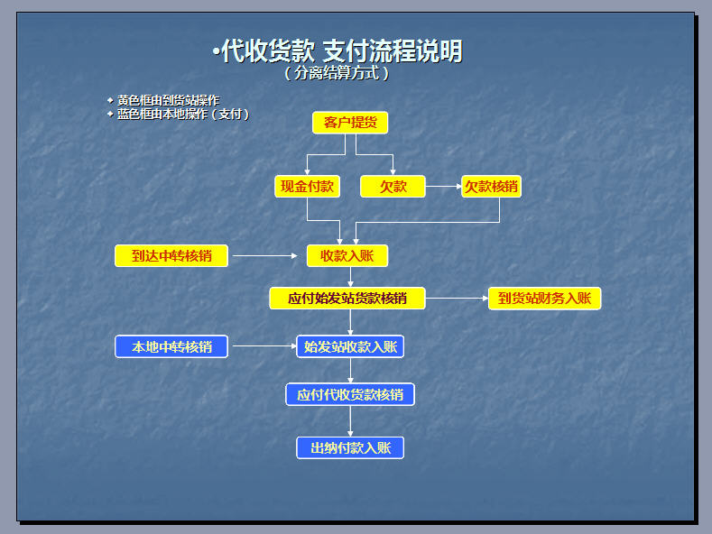
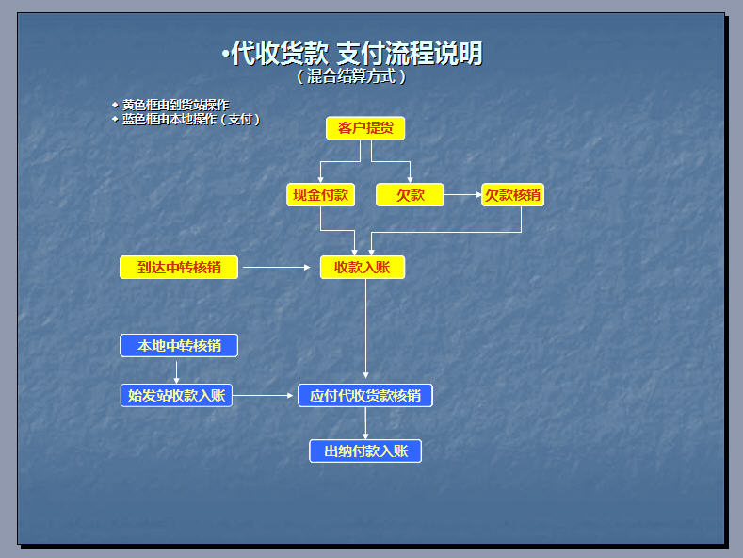

- 始发站和到达站结算
- 结算内容：
- 车辆结算单 － 动态余额
- 代收货款（仅限分离结算模式）
- 资金结算方式：
- 先现金后账单：当卸货点积累一定金额的现金后，就预先转账给始发站；
- 先账单后现金：根据结算单的结算余额，再进行资金的结算；

【建议采用先账单后现金方式，避免先现金后账单，如果无法避免，双方应以预收或预支的方式进行记账】

- 费用结算方式：
- 协议预拨：相关中转、直送费用按协议价格有我公司预拨或后补方式结算，常用于挂靠或合作方式的卸货点；
- 直接申报：当卸货点完成中转、直送后发生的相应费用自动申报至我公司，并由我方进行审核确认，常用于自营性质的卸货点。（当运单的中转或直送费用尚未进行入账时，将无法进行核销）

- 运费到算：指运费金额委托由卸货点和收货人进行核价并结算，此类方式也是属于到付运费（提付）的一种。一般常见于省内短途专线。
- 财务报表

- 如何阅读财务报表，财务报表的数据构成：
- 运单 － 本地受理运单、到达运单；
- 发车合同 － 车辆的相关费用（大车运费、车辆信息费）；
- 结算单 － 始发站与到达站之间的财务结算单（卸货费、其他费用及收入）；
- 财务日记账－ 又称流水账，以收/付款凭证为数据基础。
【5618物流软件的财务报表是基于上述四类数据动态生成】

- 科目分类：所有在财务报表中体现的科目组或名称都与《科目定义》中的结构一致。
- 报表的汇总统计 — 通过共享方式进行汇总统计。

提示：使用各种图表分析，掌握和监控公司的业务和财务状况，并发现和分析某些异常数据。
附加帮助

打印机设置
- 打印机纸张格式设置；
- 打印机共享联网设置。

